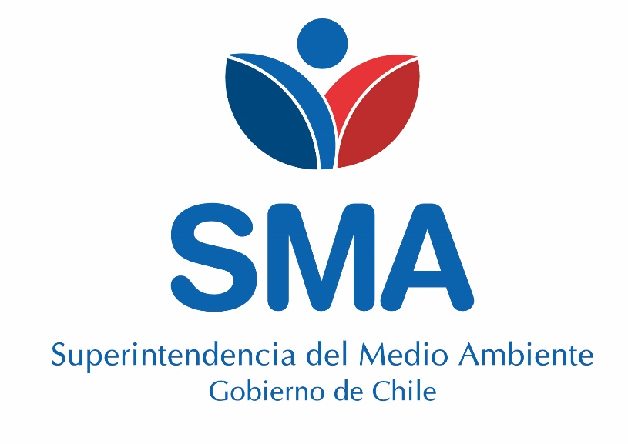

INFORME TÉCNICO DE FISCALIZACIÓN AMBIENTAL

Fiscalización Ambiental

PISCICULTURA CHESQUE ALTO

DFZ-2021-496-IX-RCA

 | Nombre | Firma
Aprobado | LUIS MUÑOZ FONSECA
Elaborado | DIEGO MALDONADO BRAVO

Contenido

1 RESUMEN 2
2 IDENTIFICACIÓN DE LA UNIDAD FISCALIZABLE. 3
3 INSTRUMENTOS DE CARÁCTER AMBIENTAL FISCALIZADOS. 6
4 ANTECEDENTES DE LA ACTIVIDAD DE FISCALIZACIÓN. 6
5 HECHOS CONSTATADOS. 9
6 CONCLUSIONES 27
7 ANEXOS 32

RESUMEN.

El presente documento da cuenta de los resultados de las actividades de fiscalización ambiental realizada por la Superintendencia del Medio Ambiente (SMA) y la Dirección General de Aguas (DGA) a la unidad fiscalizable “Piscicultura Chesque Alto” de la empresa Sociedad Comercial Agrícola y Forestal Nalcahue Ltda, localizada en la comuna de Villarrica, Región de La Araucanía. Las actividades de inspección fueron desarrolladas durante los días 02 de marzo del 2020 y 29 de marzo del 2021 (ver Anexo 1 y Anexo 2 con las respectivas actas de inspección).

La Piscicultura Chesque Alto, cuenta con la Declaración de Impacto Ambiental (DIA) “Mejoramiento Ambiental de Piscicultura Chesque Alto", el cual fue aprobado favorablemente mediante la Resolución Exenta N° 20 del 12 de junio del 2019 por la Comisión de Evaluación (COEVA) Región de La Araucanía. Este proyecto corresponde al mejoramiento ambiental de la Piscicultura Chesque Alto, que se encuentra construida y operando en el Sector Nalcahue de la Comuna de Villarrica, que cuenta con autorización de acuicultura desde el año 1998 otorgada por Resolución Subsecretaría de Pesca N° 730/1998.

Es importante indicar que actualmente la unidad fiscalizable Piscicultura Chesque Alto, cuenta una Sentencia del Tercer Tribunal Ambiental de fecha 24 de agosto del 2021, por los expedientes R-11-2020 y R-12-2020, que resuelve principalmente, Anular la RCA N° 20 del 12 de junio de 2019 de la COEVA de La Araucanía, por inadecuada consideración de diversas observaciones ciudadanas formuladas por las Reclamantes. No obstante, a lo indicado por la Sentencia del Tercer Tribunal Ambiental, en el presente informe se analizan los distintos hechos constatados en terreno y el examen de la información recopilada en atención a las exigencias ambientales establecidas en la RCA N° 20/2019.

Las materias relevantes objeto de la fiscalización, incluyeron: Afectación a la calidad de las aguas; Calidad del efluente; Intervención de cuerpos de agua y Verificar el estado de ejecución del proyecto.

Entre los hechos constatados que pueden configurarse como hallazgos se encuentran: (i) Se constata la proliferación de hongos en los canales de Riles, sector de descarga y en el Estero Nalcahue, aguas abajo de la descarga del efluente de la Piscicultura Chesque. Además, el titular no cuenta con un procedimiento que establezca medidas efectivas para el control de la proliferación de hongos, ni de limpieza del estero. (ii) Incumplimiento a la norma de emisión de Riles, D.S. N° 90/2000 MINSEGPRES, presentado en el mes de marzo del año 2020, una concentración de Cloruros de 5.229 mg/l, sobrepasando en un 1.207% el valor de la norma (400 mg/l) y para el mes de marzo del 2021, el mismo parámetro de Cloruros, presento una excedencia de un 5,5%, registrando una concentración de 422 mg/l, no habiendo realizado un muestreo por parte del titular. (iii) Se evidencia el paso de un caudal ecológico menor al establecido en la RCA en ambas bocatomas, además, se debe presente que el caudal ecológico medido en terreno, corresponde a las aguas infiltradas por distintas aberturas en la bocatoma del Estero Nalcahue y por el rebalse en la rejilla de la bocatoma en el Estero Los Quiques, el titular reconoce que no cuenta con un mecanismo automático para paso del caudal ecológico, ni con un procedimiento que permita medir los caudales ecológicos.

Considerar que existen dos informes técnicos anteriores al presente, los que tienen expedientes DFZ-2017-36-IX-RCA-IA y DFZ-2019-176-IX-RCA que fueron derivados a la División de Sanción y Cumplimiento y Fiscalía de la SMA, respectivamente. Estos informes consideran hallazgos similares a los expuestos en este informe, los cuales tienen relación al bajo caudal ecológico que permite la operación de la piscicultura y a la proliferación de hongos en el cuerpo receptor del efluente.

IDENTIFICACIÓN DE LA UNIDAD FISCALIZABLE.

Antecedentes Generales.

Identificación de la Unidad Fiscalizable:  Piscicultura Chesque Alto. | Estado operacional de la Unidad Fiscalizable:  Operación.
Región:  La Araucanía. | Ubicación específica de la unidad fiscalizable:  Sector Nalcahue, Km 12 Villarrica – Lican Ray, comuna de Villarrica.
Provincia:
Cautín.
Comuna:
Villarrica.
Titular(es) de la unidad fiscalizable:  Sociedad Comercial Agrícola y Forestal Nalcahue Ltda. | RUT o RUN:  78.928.780-5
Domicilio titular(es):  Aviador Acevedo N° 241, Villarrica. | Correo electrónico:  gmalig@nalcahue.cl
Domicilio titular(es):  Aviador Acevedo N° 241, Villarrica. | Teléfono:  (045) 2416226
Identificación representante(s) legal(es):  Germán Pablo Malig Lantz. | RUT o RUN:  7.063.030 – 3
Domicilio representante(s) legal(es):  Aviador Acevedo N° 241, Villarrica. | Correo electrónico:  gmalig@nalcahue.cl
Teléfono:
(045) 2416226

Ubicación y Layout.

Figura 1. Mapa de ubicación local, Piscicultura Chesque Alto, Villarrica, Región de La Araucanía (Fuente: Google Earth, 2021).

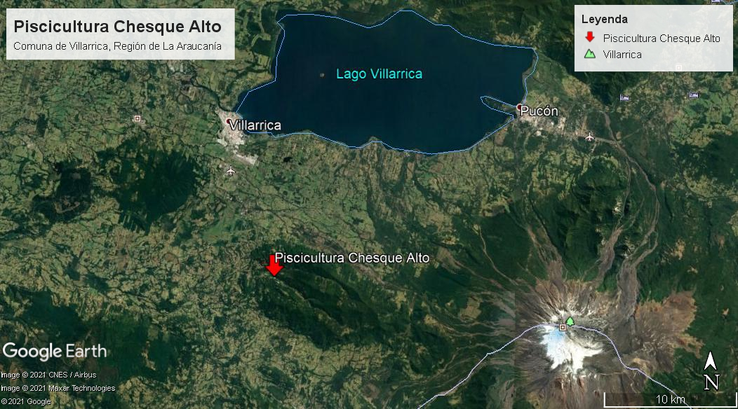
Coordenadas UTM de referencia: DATUM WGS 84 | Huso: 18S | UTM N: 5.636.486 m | UTM E: 741.928 m
Ruta de acceso: Desde la ciudad de Temuco se debe dirigir a Villarrica a través de la Ruta 5 Sur hasta Freire, para luego tomar la Ruta R-199 hasta llegar a la ciudad de Villarrica, desde esta ciudad se debe dirigir hacia el lado Sur hacia la localidad de Lican Ray por medio de la Ruta S-95, a unos 15 km aprox. de distancia desde Villarrica se debe cruzar por la Ruta S-813 en dirección este hacia el sector Chesque Alto, en donde se ubica a unos 4 km la Piscicultura Chesque Alto, la cual es posible de observar desde la Ruta S-813.

Figura 2. Layout del proyecto (Fuente: DIA “Mejoramiento Ambiental de Piscicultura Chesque Alto” página 13, año 2016).
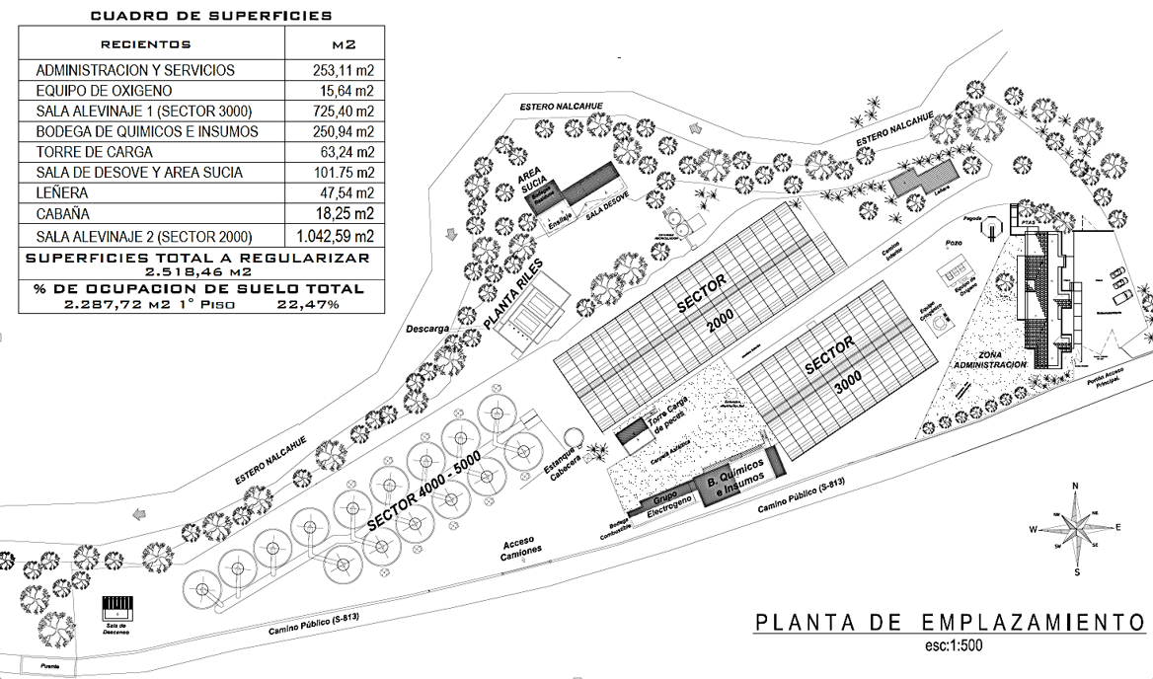

INSTRUMENTOS DE CARÁCTER AMBIENTAL FISCALIZADOS.

Identificación de Instrumentos de Carácter Ambiental fiscalizados.

N° | Tipo de instrumento | N°/  Descripción | Fecha | Comisión/ Institución | Título | Comentarios
1 | Norma de emisión. | 90 | 2000 | Ministerio Secretaría General de La Presidencia. | Norma de emisión de Riles. | Aplica a la descarga del efluente de la piscicultura.
2 | RCA. | 20 | 2019 | Servicio de Evaluación Ambiental. | Proyecto “Mejoramiento Ambiental de Piscicultura Chesque Alto”. | RCA objeto de análisis en el presente informe.

ANTECEDENTES DE LA ACTIVIDAD DE FISCALIZACIÓN.

Motivo de la Actividad de Fiscalización.

Motivo |  | Descripción
X | Programada | Resolución Exenta N° 2.583/2020, fija Programa y Subprogramas de Fiscalización Ambiental de Resoluciones de Calificación Ambiental para el año 2021.
X | No programada | X | Denuncias.
X | No programada | - El proyecto Piscicultura Chesque Alto cuenta con una serie de denuncias presentadas en la SMA desde el año 2013 al 2017, las cuales fueron abordadas en un informe técnico anterior con expediente DFZ-2019-176-IX-RCA.  - La denuncia ID 39-IX-2021, que denuncia la polución por material particulado, fue atendida oportunamente por la SMA, sin embargo, esta denuncia no forma parte del presente informe, que no incluye el análisis de materias asociadas a la calidad del aire.  - También, en el presente año 2021, se presentaron las denuncias con ID 242-IX-2021; 244-IX-2021; 249-IX-2021 y 251-IX-2021, que tienen relación con la Sentencia del Tercer Tribunal Ambiental de fecha 24 de agosto del 2021. En atención a que estas denuncias tienen relación más bien, con un tema de potencial elusión al Sistema de Evaluación de Impacto Ambiental, su fiscalización y análisis será tratado en un informe técnico apartado del presente informe.  - En el presente informe técnico, se atiende la denuncia con código ID 25-IX-2020 (Anexo 3) la cual fue ingresada por la Municipalidad de Villarrica el día 12 de febrero del 2020, solicitando básicamente la fiscalización de la piscicultura Chesque Alto, debido a la presencia de espumas y olores en el cauce del río aguas abajo de la descarga de los residuos líquidos de esta piscicultura.

Materia Específica Objeto de la Fiscalización Ambiental.

- Afectación a la calidad de las aguas.
- Calidad del efluente.
- Intervención de cuerpos de agua.
- Verificar el estado de ejecución del proyecto.

Aspectos relativos a la ejecución de la Inspección Ambiental.

Ejecución de la inspección.

Existió oposición al ingreso: No. | Existió auxilio de fuerza pública: No.
Existió colaboración por parte de los fiscalizados: Sí. | Existió trato respetuoso y deferente: Sí.
Observaciones: Actas de inspección en Anexos 1 y 2 del presente informe.

Esquema de recorrido del día 29 de marzo del 2021.

Figura 3. Estaciones inspeccionadas por la SMA en la Piscicultura Chesque Alto el día 29 de marzo del 2021 (Fuente: Google Earth, 2021).

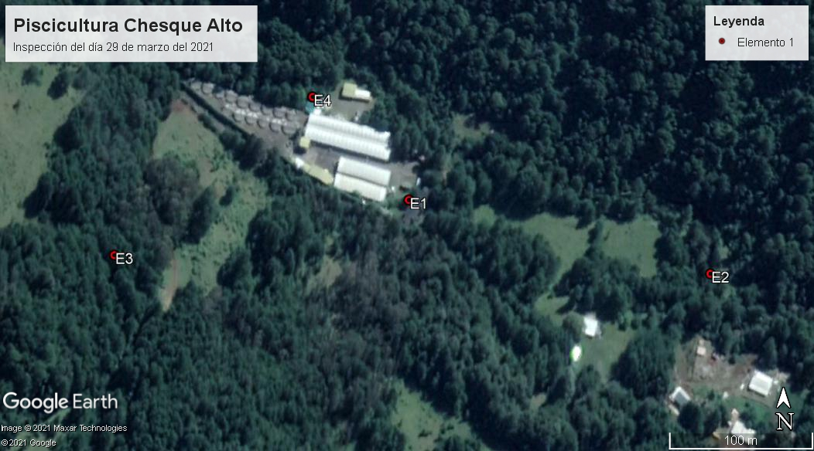

Detalle del recorrido de la inspección del día 29 de marzo del 2021.

N° de estación | Nombre/ Descripción de estación
E1 | Oficina Centro Chesque Alto. Lugar en donde se realiza reunión informativa.
E2 | Estero Nalcahue. Punto de captación de aguas superficiales.
E3 | Estero Los Quiques. Punto de captación de aguas para el proceso productivo.
E4 | Sistema de tratamiento de Riles y su descarga en Estero Nalcahue.

- REVISIÓN DOCUMENTAL.

Documentos Revisados.

ID | Nombre del documento revisado | Origen/ Fuente del documento | Organismo encomendado | Observaciones
1 | Carta del titular I de fecha 09 de marzo del 2020. | Titular. | SMA. | Carta del titular de fecha 09 de marzo del 2020 (Anexo 4), en la cual da respuesta a la información solicitada por acta de inspección de la SMA del 2020.
2 | Carta del titular II de fecha 06 de abril del 2021. | Titular. | SMA. | Carta II del titular (Anexo 5) que hace entrega de la información requerida en el acta de inspección del día 29 de marzo del 2021.
3 | Informes de seguimiento ambiental presentados en la SMA. | Titular. | SMA. | En el presente informe se analizan los siguientes informes de monitoreo presentados en el Sistema de Seguimiento Ambiental (SSA). Ver Anexo 6.  - Informe SSA N° 103382. Informe de monitoreo Estero Nalcahue, periodo estival año 2020.  - Informe SSA N° 103383. Informe de monitoreo de bioindicadores, periodo estival 2020.  - Informe SSA N° 103385. Informe de monitoreo en Estero Nalcahue, test de toxicidad, periodo estival 2020.  - Informe SSA N° 103499. Informe técnico de seguimiento ambiental fauna íctica, periodo estival 2020. Informe reingresado con código SSA N° 114105.  - Informe SSA N° 106055. Informe técnico de seguimiento ambiental de anfibios, periodo estival 2020.  - Informe SSA N° 114182. Informe de monitoreo Estero Nalcahue, periodo estival año 2021.  - Informe SSA N° 114185. Informe de monitoreo de bioindicadores, periodo estival 2021.  - Informe SSA N° 114188. Informe de monitoreo en Estero Nalcahue, test de toxicidad, periodo estival 2021.  - Informe SSA N° 114191. Informe técnico de seguimiento ambiental fauna íctica, periodo estival 2021.
4 | Res. Ex. OAR N° 30/2021 SMA. | SMA. | SMA. | Resolución Exenta N° 30 del 04 de agosto del 2021 de la SMA, en la cual se requiere información al titular. Anexo 7.
5 | Carta III del titular de fecha | Titular. | SMA. | Carta del titular III de fecha 11 de agosto del 2021, que da respuesta la Res. Ex. OAR N° 30/2021 de la SMA. Ver Anexo 8.
6 | Resultados de autocontrol de Riles periodo 2019-2021. | SMA. | SMA. | Resultados del autocontrol de Riles de la Piscicultura Chesque Alto en relación al cumplimiento de la norma de emisión, D.S. N° 90/2000 MINSEGPRES. Los resultados del control de Riles comprenden el periodo de enero del 2019 a julio del 2021. Ver Anexo 9.

HECHOS CONSTATADOS.

Afectación a la calidad de las aguas.

Número de hecho constatado: 1. | Estación N°: E1 y E4.
Documentos revisados:
- Denuncia ID 25-IX-2020 (Anexo 3).
- Carta del titular I de fecha 09 de marzo del 2020 (Anexo 4).
- Carta del titular II de fecha 06 de abril del 2021 (Anexo 5).
- Informes de seguimiento ambiental presentados en la SMA (Anexo 6).

Exigencias:
RCA N° 20/2019, Considerando 8.4.2:
“Las disposiciones de la norma son aplicables a la etapa de operación.
Durante la etapa de operación se mantendrá la limpieza del área y terrenos aledaños a la Piscicultura Chesque Alto de todo residuo generado por éste. Se dispondrán los desechos sólidos o líquidos en depósitos y condiciones que no resulten perjudiciales al medio circundante.
En la piscicultura existirá un plan de contingencia, para casos de escapes y mortalidades, y ante la eventualidad de que ocurran se dará aviso al Servicio Nacional de Pesca, y se presentará un informe. No se liberarán ejemplares desde el centro de cultivo, cualquiera sea su etapa de desarrollo. No se realizarán cultivos de organismos vivos modificados sin la expresa autorización de la Subsecretaría de Pesca”.
RCA N° 20/2019, Considerando 10.1 (Extracto):

RCA N° 20/2019, Considerando 10.2 (Extracto):
“Objetivo: Realizar el seguimiento de las variables ambientales en el cuerpo receptor.
Descripción: Se realizará un monitoreo de bioindicadores (macroinvertebrados) en el mes de marzo de cada año. El monitoreo se realizará en los sitios de control definidos en la tabla 7-1, esto es, 100 metros aguas arriba de la descarga de la Piscicultura Chesque Alto y otro a 100 metros aguas abajo de la descarga de la piscicultura. Los resultados de este monitoreo serán analizados en conformidad a la información obtenida desde el monitoreo de agua según norma Chilena N° 1333, (requisito para vida acuática, bebida animal, consumo humano y recreacional con contacto directo), datos de monitoreo según Decreto Supremo N° 90/2000, antecedentes de antibióticos y aquellos derivados del proceso como (biomasa, aplicación de productos ictiosanitarios, entre otros)”.
RCA N° 20/2019, Considerando 10.3 (Extracto):
“Objetivo: Determinar toxicidad en el cuerpo receptor a consecuencia del efluente producto de uso de productos ictiosanitarios. Por tal motivo, el test de toxicidad se ejecutará sincronizado con la aplicación de productos ictiosanitarios del proceso.
Descripción: Test de toxicidad utilizando microcrustáceos y algas. El monitoreo se realizará en dos puntos de control, uno ubicado 100 metros aguas arriba de la descarga de la Piscicultura Chesque Alto y el otro a 100 metros aguas abajo de la descarga de la piscicultura”.
RCA N° 20/2019, Considerando 10.4 (Extracto):
“Objetivo: El programa tiene por objetivo establecer las medidas ambientales preventivas y las condiciones sanitarias aplicables en el aseo y ornato de la Piscicultura Chesque Alto, con la finalidad de evitar o minimizar un impacto al medio ambiente desde el punto de vista de manejo, reducción, reutilización y reciclaje de los residuos generados en la actividad acuícola.
Descripción: La periodicidad de ejecución de la limpieza será mensual, en la cual Operarios y Jefe de Centro deben revisar y limpiar las riberas, el sector aledaño a la piscicultura y camino de acceso, dando con esto cumplimiento al Art. 4, letra a del Reglamento Ambiental para la Acuicultura. En Anexo 9 de la DIA se adjunta Instructivo de Aseo y Ornato”.
RCA N° 20/2019, Considerando 13.3.2.1 (Extracto):
“Del mismo modo, se han realizado informes de caracterización de la fauna íctica, de plantas acuáticas, de macroinvertebrados bentónicos, de fitoplancton y fitobentos, de zooplancton y de caudal ecológico del Estero Nalcahue, Estero Los Quiques y Río Chesque (que se acompañan en Anexo 3 de la Adenda 1), sobre todo para aquellos meses más críticos (estiaje), y su comparación con los Umbrales Ecológicos y de Uso antrópicos, estos informes permiten concluir que el proyecto no genera una alteración significativa en las condiciones naturales del cauce para las especies presentes. Los resultados de calidad de agua presentan un comportamiento homogéneo con abundancia de valores no cuantificados por estar bajo el límite de detección de la técnica analítica utilizada; este efecto hace relación a un agua con bajas concentraciones de contaminantes”.
RCA N° 20/2019, Considerando 13.3.2.1, pagina 182 (Extracto):
“No obstante, el titular propone un seguimiento por los dos primeros años de operación del proyecto, a partir de la fecha de obtención de la Resolución de Calificación Ambiental del presente proyecto, de este modo, si los resultados no muestran presencia de fauna íctica nativa, no se continuará con el programa de seguimiento de la fauna íctica. Para lo anterior, se realizará un monitoreo en periodo estival (entre marzo y abril), con tres estaciones de monitoreo, las dos primeras ubicadas en los
sectores de bocatoma en estero Nalcahue y estero Los Quiques, y la tercera en el sector aguas abajo de la descarga de efluentes de la piscicultura en estero Nalcahue.
RCA N° 20/2019, Considerando 13.3.2.1, pagina 182 (Extracto):
“Respecto de la calidad del agua, se informa que el proyecto genera una descarga de efluentes por un caudal máximo de 550 L/s en el cuerpo receptor Estero Nalcahue (este caudal máximo se alcanza sólo en algunos meses). La piscicultura cuenta con Programa de Monitoreo de la Calidad del Efluente vigente, el cual se ha ejecutado e informado a la Autoridad. El titular informa que ha realizado los análisis de calidad de agua, de aquellos presentados en el anexo 8 de la DIA, y de los resultados de los informes de caracterización de la fauna íctica, de plantas acuáticas, de macroinvertebrados bentónicos, de fitoplancton y fitobentos, de zooplancton y de caudal ecológico del Estero Nalcahue, Estero Los Quiques y Río Chesque (que se acompañan en Anexo 3 de la Adenda 1), sobre todo para aquellos meses más críticos (estiaje), y su comparación con los Umbrales Ecológicos y de Uso antrópicos, estos informes permiten concluir que el proyecto no genera una alteración significativa en las condiciones naturales del cauce para las especies presentes. Los resultados de calidad de agua presentan un comportamiento homogéneo con abundancia de valores no cuantificados por estar bajo el límite de detección de la técnica analítica utilizada; este efecto hace relación a un agua con bajas concentraciones de contaminantes. Por otra parte, se informa que, en los escenarios productivos proyectados, no hay un aumento significativo en los niveles de biomasa producidos en los últimos años, por tanto, no se espera efectos adversos significativos en las condiciones de los cuerpos de agua estudiados. Asimismo, de acuerdo a los antecedentes presentados tanto en la DIA, Adenda 1 y la Adenda Complementaria, no existen usos de agua de consumo humano en Estero Nalcahue aguas debajo de la descarga de la Piscicultura Chesque Alto. Los estudios realizados y que acompañan la DIA y Adenda 1, tanto la calidad del agua como el caudal aguas abajo del punto de descarga de efluentes, no serán afectados por el proyecto. Además del cumplimiento de la norma de emisión (D.S. Nº 90/2001), desde el 2015, el proyecto desarrolla programas de monitoreos de aguas del cuerpo receptor dado que desde esa fecha se ha certificado en el Acuerdo de Producción Limpia y en normas Global G.A.P. En el presente proceso de evaluación, el titular compromete mantener estos programas de monitoreos y los amplia a otras variables ambientales y monitoreos biológicos, con el objeto de mantener vigilancia del cuerpo receptor”.
RCA N° 20/2019, Considerando 13.3.2.16, pagina 218 (Extracto):
“En el capítulo 7 de la DIA, se ha descrito el programa de limpieza del área aledaña de la piscicultura, el que se ejecuta con regularidad y frecuencia mensual. No obstante, ante la proliferación de algos, hongos o presencia de olores molestos, se consideran los procedimientos contenidos en el Plan de Contingencia asociado al tratamiento de efluentes y manejo de lodos adjunto en anexo 9 de la DIA.
Estas medidas son:
- Se realizará una limpieza inmediata de cuerpo receptor. Lo anterior implica utilizar elementos como escobillones o cepillos, mallas o coladores para recoger el material removido del lecho del estero. La piscicultura cuenta con procedimientos escritos para esta actividad, lo que incluye dejar un registro fotográfico de las actividades de limpieza.
- Se realizará periódicamente una inspección minuciosa del sistema de tratamiento de Riles, ductos interiores por los que se conduce el efluente, con el objeto de identificar posibles causas de fallas que generen proliferación de algas, hongos o presencia de olores.
- Se deberá realizar una revisión de los monitoreos del efluente, en cuyo análisis se debe incluir las pautas de producción, cambio de productos o cambio en tasa de conversión de alimento si corresponde, a fin de identificar las causas que están generando proliferación de algas, hongos o presencia de olores, y puedan ser corregidas.
- Se evaluará reducir la alimentación o dejar de alimentar la biomasa, hasta que se subsane la emergencia.
- Cabe destacar, que el sistema de tratamiento contempla un sistema de ozonización para abatimiento del sobrenadante del decantador de lodos, dadas sus capacidades para destruir bacterias (destruye bacterias que generan olores molestos), virus, esporas y hongos.
Finalmente, cabe reiterar lo informado anteriormente, que los resultados de diversos estudios en el cuerpo receptor (de calidad de agua, estudios de fauna íctica, de plantas acuáticas, de macroinvertebrados bentónicos, de fitoplancton y fitobentos, de zooplancton y de caudal ecológico del Estero Nalcahue, Estero Los Quiques y Río Chesque, todos estos informes se acompañan en anexo 3 de la Adenda 1), presentan un comportamiento homogéneo con abundancia de valores no cuantificados por estar bajo el límite de detección de la técnica analítica utilizada; este efecto hace relación a un agua con bajas concentraciones de contaminantes”.
RCA N° 20/2019, Considerando 13.3.2.117, pagina 639 (Extracto):
“El programa de monitoreo voluntario (monitoreos fisicoquímicos, microbiológicos, bioindicadores biológicos y toxicidad) se propone para ser ejecutado en el periodo de máximo estiaje, con el fin de evaluar la condición más desfavorable desde el punto de vista ambiental. Los resultados de estos monitoreos son analizados de manera conjunta a parámetros productivos y operacionales de la piscicultura, informe que se propone entregar a la Superintendencia del medio Ambiente”.
Hecho (s):
Día 02 de marzo del 2020.
- Se realiza un recorrido en estero Nalcahue, hasta unos 25 m aguas abajo de la descarga, observándose la presencia de una especie de hongos blanquecinos en las rocas sumergidas del estero. Estos hongos no se observan en el mismo estero aguas arriba de la descarga (bocatoma), de hecho, estos aparecen en forma notoria desde la zona de la descarga de la piscicultura.
Día 29 de marzo del 2021.
- Se realiza un recorrido en estero Nalcahue, hasta unos 40 m aguas abajo de la descarga, observándose la presencia de una especie de hongos blanquecinos en las rocas del cauce del estero. Estos hongos no se observan en el mismo estero aguas arriba de la descarga (bocatoma), ni en los esteros Los Quiques y Nalcahue.
Examen de la información:
- Mediante el Oficio ORD. N° 02 del 17 de enero del 2020 de la Municipalidad de Villarrica, se informa que inspectores municipales realizaron un recorrido por el sector del Río Chesque en donde se ubica la piscicultura Chesque Alto, constatando un olor no habitual y la existencia de espumas en el río aguas abajo de la piscicultura, situación que no observada aguas arriba de la piscicultura, por lo mismo, estos antecedentes fueron presentados en la SMA, ingresando este oficio como denuncia con código ID 25-IX-2020 (Anexo 3). Por este motivo con fecha 02 de marzo del 2020 se realiza una inspección en la Piscicultura Chesque Alto por parte de la SMA, ver Anexo 1.
- En acta de inspección del día 02 de marzo del 2020 (Anexo 1) se solicita al titular presentar los muestreos y cadenas de custodia del 2019-2020 asociados al cumplimiento del DS N° 90/2000 MINSEGPRES y NCh 1.333. En la respuesta del titular de fecha 09 de marzo del 2020 (Anexo 4) el titular remite solo la información de autocontrol de Riles y las cadenas de custodias del muestreo del efluente, no entregando información sobre el muestreo del cuerpo receptor según NCh 1.333.
- En acta de inspección de la SMA del año 2021 (Anexo 2) se solicita el titular presentar el procedimiento de limpieza de cauce del Estero Nalcahue en el sector de descarga. El titular con fecha 06 de abril del 2021 (Anexo 5) presenta el documento titulado “PROGRAMA DE LIMPIEZA Y MANTENIMIENTO DEL ÁREA Y RIBERA ALEDAÑA” de fecha 01 de abril del 2021. Ahora, este procedimiento genérico se limita solo a recoger los residuos solidos observados en el cauce y ribera, una vez al mes, en cuanto a la proliferación de hongos en los canales del efluente y en el cauce del Estero Nalcahue, en el documento se indica: “Se realizará una inspección visual del cuerpo de agua receptor del efluente, revisando la existencia de proliferación de algas, hongos y olores molestos. De existir presencia se deberá dar aviso inmediato al Encargado Ambiental y tomar las medidas operativas necesarias para su control”, sin embargo, no se describe el procedimiento para eliminar los hongos del cauce, ni las medidas operativas para el control de la proliferación de los hongos, lo cual es visualmente observable y atribuible a la operación de la piscicultura.
- Una vez obtenida la RCA N° 20 del 12 de junio del 2019 de la Comisión de Evaluación Región de La Araucania, el titular comenzó a presentar sus informes de monitoreo asociados a la Piscicultura Chesque Alto, en el Sistema de Seguimiento Ambiental (SSA) de la SMA, en los siguientes puntos del presente informe técnico se describen de manera general los principales resultados del monitoreo de calidad de aguas en el cuerpo receptor (Estero Nalcahue) del efluente de la piscicultura para la temporada estival de los años 2020 y 2021 (Ver Figura 4 con ubicación de los puntos de muestreo). Todos los informes del SSA se presentan en el Anexo 6 del presente informe técnico.
- En el Informe SSA N° 103382 (Anexo 6) se presenta el Informe del periodo marzo-mayo del año 2020 de ADL Diagnostic Chile Spa. (ETFA 056-01) se presentan los resultados de calidad de las aguas del Estero Nalcahue (ver figura 4). En este informe se concluye lo siguiente: “De toda la información recabada se puede concluir que la totalidad de las muestras tomadas en los meses de marzo y mayo del año 2020 en los puntos 100 metros aguas arriba de la descarga del proyecto y 100 metros aguas abajo de la descarga del efluente, todas estas cumplen con los límites fijados en la NCH 1333 Of. 78 modificada en 1987, para los usos Vida Acuática, Bebida Animal, Recreación con contacto directo y Riego, en aquellos parámetros incluidos en los usos mencionados anteriormente. A excepción de los parámetros Coliformes Fecales, Coliformes Totales los cuales no cumplen con los requisitos fijados en la NCh 1333 Of78, requisitos del agua para bebida animal y recreación, sin embargo, la muestra control (aguas arriba de la descarga), presenta los mismos niveles que la muestra aguas debajo de la descarga por lo tanto es una condición natural del estero Nalcahue al momento de realizar el muestreo”. Para el año siguiente, por medio del Informe SSA N° 114182 (Anexo 6), se obtienen resultados similares, ajustándose los parámetros medidos a la NCh 1333, a excepción del sodio porcentual, pero este parámetro fue alto en ambas estaciones. En este informe SSA N° 114182 se indica: “Se debe mencionar que debido a una omisión involuntaria por parte de la ETFA subcontratada para realizar este servicio, el muestreo correspondiente al mes de abril 2021 no fue realizado, por lo tanto, como acción inmediata se realizará una nueva campaña muestreo en los meses de julio y agosto 2021…”.
- Los Informes SSA N° 103382 (que incluye los muestreos realizados el 18 de marzo de 2020 y el 15 de mayo de 2020) y N° 114182 (muestreo del 09 de marzo del 2021) no presentan información alguna que, de cuenta del nivel de producción al momento de la toma de muestras, ni sobre la realización de labores de mantención y/o limpieza u otra información de interés que puede condicionar la toma de muestras. Esta falta de información respecto al estado de operación de la piscicultura Chesque Alto al momento de la toma de muestras de calidad de aguas, se repite en los diferentes informes de monitoreo de calidad de aguas comprometidos en la RCA.

Figura 4. Informe SSA N° 103382 de la Piscicultura Chesque (Fuente: SSA SMA, 2021).

- En el Informe de SSA N° 103383 (Anexo 6) se presenta el Informe de Macroinvertebrados bentónicos de marzo del 2020, el cual consiste en un estudio de impacto sobre las aguas del estero Nalcahue, con muestreos efectuados el 19 de marzo de 2020 en el fondo bentónico de este en transectos ubicados 100 metros aguas arriba y 100 metros bajo la descarga. Según los resultados obtenidos en los análisis aplicados, no existe un impacto bio-ecológico en el medio acuático bentónico del estero Nalcahue, después del uso por parte de la Piscicultura Chesque Alto. También, durante el año 2021 se realiza un nuevo estudio de macroinvertebrados (ingresado como Informe SSA N° 114185) en el mes de marzo (muestreo realizado el día 09 de marzo del 2021), presentando un resultado similar al informe del 2020.
- En cuanto a la condición de toxicidad evaluada para el año 2020 (Informe SSA N° 103385) y 2021 (Informe SSA N° 114188), durante el período de estiaje, los resultados indican la inexistencia de toxicidad crónica y aguda en las muestras de agua analizadas con los bioindicadores Daphnia magna (microcrustáceo) y Selenastrum capricornatum (microalga).
- Los resultados de los informes de fauna ictica (Informes SSA N° 103499 y N° 114191) indican que, la diversidad de especies se mantuvo sin variación con respecto a la caracterización basal del año 2017, donde la comunidad íctica de los esteros Nalcahue y Los Quiques se mantiene conformada en base a especies salmonideas, sin registrar la presencia de especies ícticas nativas.
- Se revisa el informe de anfibios presentado por el titular mediante el Informe SSA N° 106055, que tiene como objetivo: Caracterizar las comunidades de Anfibios asociados a los esteros Nalcahue y Los Quiques, en el área de emplazamiento de la Piscicultura Chesque Alto. Este estudio considera dos campañas de terreno en los días 22 de diciembre del 2020 y 08 de enero del 2021. Durante las campañas de monitoreo, se registraron dos especies de anfibios, pertenecientes a la familia Alsodidae, las especies registradas corresponden a Eupsophus roseus (Rana rosácea de hojarasca) y Eupsophus vertebralis (Rana grande de hojarasca). Los registros se realizaron en el entorno del estero Nalcahue, específicamente en el transecto T1 (Captación Nalcahue), no observándose anfibios en los transectos T2 (Capacitación Los Quiques) y T3 (Aguas abajo descarga efluente Nalcahue).
- Si bien, los resultados de los monitoreos de calidad de aguas realizados en el Estero Nalcahue, no presentan alteraciones significativas en los parámetros medidos aguas abajo y aguas arriba de la descarga, es evidente a simple vista, la proliferación de hongos blanquecinos en el Estero Nalcahue, que son solo evidentes y abundantes, desde los canales que conducen los Riles, el canal de descarga y aguas abajo de la descarga del efluente, esta afectación al cauce del Estero Nalcahue, ha sido constatada en distintas oportunidades por funcionarios de la SMA y también, en su oportunidad por la Municipalidad de Villarrica. Por lo mismo, es de importancia que los próximos informes de monitoreo del cuerpo receptor, contengan información sobre la operación de la piscicultura al momento de la toma de muestras y se presente un registro fotográfico del Estero Nalcahue al momento de las muestras. Por su parte, el titular debe realizar todos los estudios y acciones necesarias para control la proliferación de hongos en el Estero Nalcahue producto de la actividad acuícola, así como también, contar con un procedimiento valido para realizar acciones de limpieza del cauce.
- Para el año 2021, se presenta un solo informe de monitoreo de calidad de aguas del estero Nalcahue, el Informe SSA N° 114182, con resultados del muestreo realizado el día 09 de marzo del 2021. A la fecha del presente informe no se ha presentado el segundo informe correspondiente al año 2021.

Registros
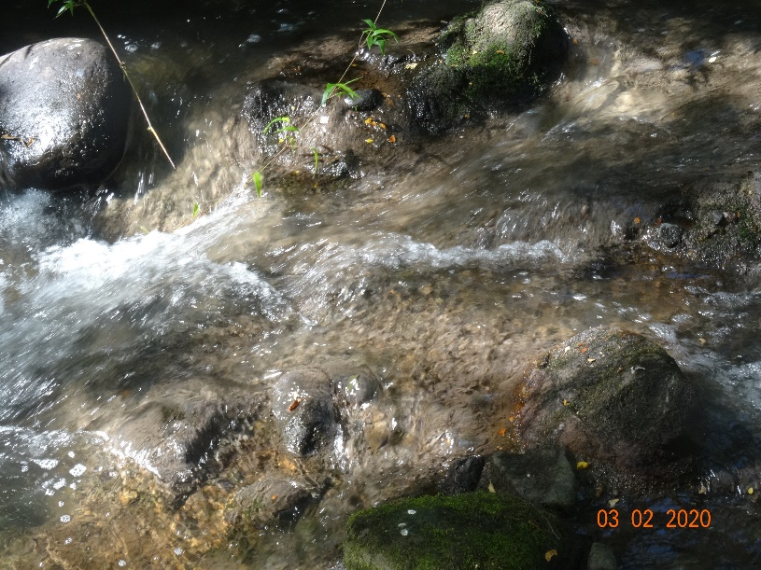 |  | 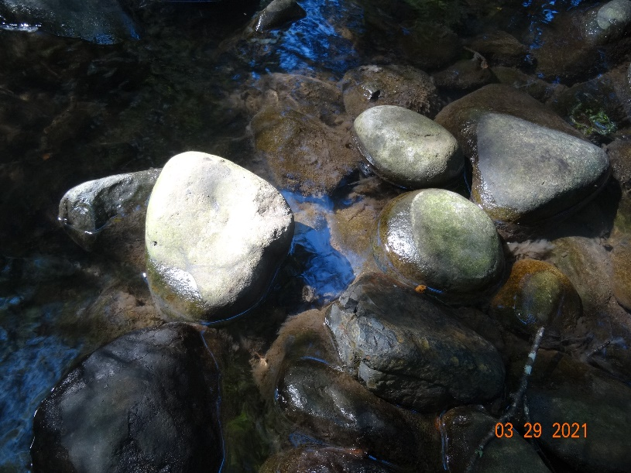
Fotografía 1. | Fecha: 02/03/2020. | Fotografía 2. | Fecha: 29/03/2021.
Descripción del medio de prueba: Imagen del sector del Estero Nalcahue aguas abajo de la descarga del efluente del sistema de tratamiento de Riles, que dan cuenta de la existencia de hongos de aspecto blanquecino. |  | Descripción del medio de prueba: Imagen del sector de descarga, en donde se puede observar la presencia de estos hongos en el Estero Nalcahue.
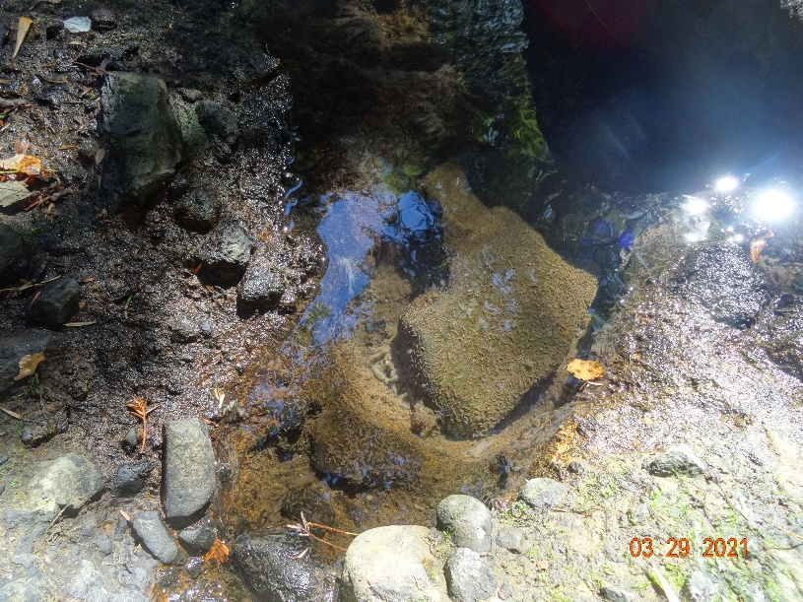 |  | 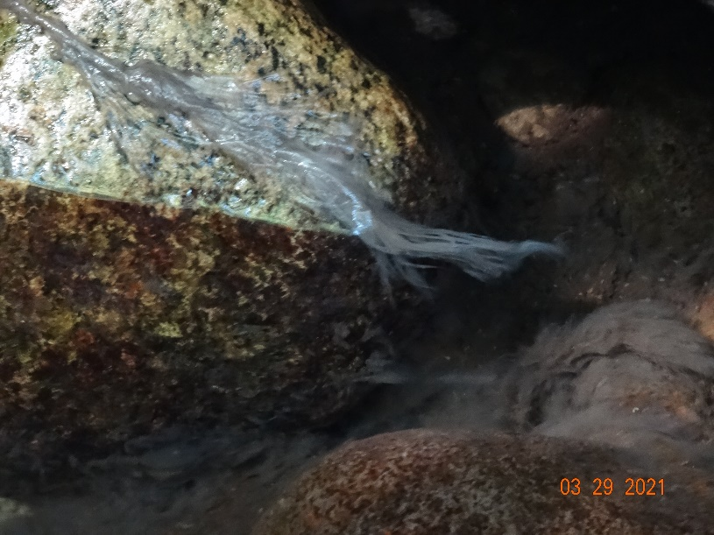
Fotografía 3. | Fecha: | Fotografía 4. | Fecha:
Descripción del medio de prueba: Imagen del Estero Nalcahue aguas abajo de la descarga del efluente del sistema de tratamiento de Riles, que dan cuenta de la existencia de hongos de aspecto blanquecino. |  | Descripción del medio de prueba: Imagen ampliada del sector de descarga, en donde se puede observar claramente la presencia de estos hongos en el Estero Nalcahue.

Calidad del efluente.

Número de hecho constatado: 2. | Estación N°: E4.
Documentación Revisada:
- Res. Ex. OAR N° 30/2021 SMA (Anexo 7).
- Carta III del titular de fecha 11 de agosto del 2021 (Anexo 8).
- Resultados de autocontrol de Riles enero del 2019 a julio del 2021 (Anexo 9).
Exigencia:
RCA N° 20/2019, considerando 8.2.6.6:
“El titular dará cumplimiento a la norma de emisión. La Piscicultura Chesque cuenta con programa de monitoreo de la calidad del efluente vigente, aprobado por Resolución SISS N° 2882/2006 Exenta, modificada por Resolución SISS N°633/2007 Exenta (ver Anexo 2). No obstante, una vez que se cuente con la calificación ambiental del Proyecto, se informará a la Superintendencia de Medio Ambiente (SMA) solicitando al mismo tiempo la emisión de la Resolución de monitoreo con el detalle de la frecuencia y los parámetros que esta determine, para demostrar cumplimiento de la norma de emisión aplicable”.
RCA N° 20/2019, considerando 13.3.2.110.32, pagina 564:
“El titular no puede exigir a la Autoridad (Seremi de Salud) que se apersone en los días de muestreos.
No obstante, accede a lo solicitado por la comunidad con respecto a la participación de un representante designado por la propia comunidad o su directiva, para que verifique y vigile la ejecución del muestreo, para lo cual se requiere que la comunidad indique los datos de contacto del representante designado, para efectos de coordinación (nombre, correo y fono).
Conforme a la actual institucionalidad ambiental vigente, una vez finalizada la evaluación ambiental (obtenida la RCA favorable), el titular solicitará a la Superintendencia de Medio Ambiente (SMA) la emisión de la nueva Resolución de Programa de Monitoreo con el detalle de la frecuencia y los parámetros que esta determine, para demostrar cumplimiento de la norma de emisión aplicable (D.S. N° 90/2001)”.

Hecho (s):
Día 02 de marzo del 2020.
Estación. Sistema de Riles.
- El sistema de tratamiento de RILes cuenta con dos rotofiltros, los que operan de forma alternada según señala el Sr. Cárcamo, además agrega que estos rotofiltros tienen una capacidad de 550 l/s cada uno, al momento de la inspección hay un rotofiltros en funcionamiento y el otro se encuentra operativo para respaldo, de acuerdo a lo informado. El efluente proveniente de los rotofiltros es vertido al estero Nalcahue no estando al momento de la fiscalización el sistema de desinfección ultravioleta encendido, se informa por parte del Sr. Cárcamo que está en proceso de recambio de lámparas.
- Al momento de la inspección el caudal del efluente es de 41 l/s según caudalímetro. Se observa además el flujo de aguas en sistema de reuso de la piscicultura, se indica que la tasa de reuso de aguas al momento de la inspección es del 80%.
- Sistema de recirculación cuenta con dos bombas de 200 lts/seg cada una, operando en forma continua y en paralelo.
- La descarga del efluente tratado se realiza en el estero Nalcahue mediante una canaleta metálica, que cuenta con una reja en su salida.
- Los sólidos retenidos en los rotofiltros son manejados como lodos, los cuales son acumulados en un estanque de hormigón de 60 m³ de capacidad que se ubica a un costado del sistema de Riles. Ultimo retiro de lodos data del 19 de febrero del 2020 con un volumen de retiro de 30 m³.
Día 29 de marzo del 2021.
Estación 4. Sistema de Riles.
- El sistema de tratamiento de RILes cuenta con dos rotofiltros, al momento de la inspección hay un rotofiltro en funcionamiento (equipo marca Hydrotech, ver Fotografía 5) y el otro se encuentra operativo para respaldo. El efluente proveniente de los rotofiltros es sometido a una desinfección mediante rayos UV.
- Al momento de la inspección el caudal del efluente es de 37 l/s según caudalímetro, el cual registra como última mantención vigente del día 17 de marzo del 2021. Se observa además el flujo de aguas en sistema de reuso de la piscicultura.
- La descarga del efluente tratado se realiza en el estero Nalcahue mediante una canaleta metálica, que cuenta con una reja en su salida. Fotografía 6.
- Los lodos generados en el sistema de tratamiento de Riles son almacenados en un estanque de hormigón enterrado de capacidad de 60 m3. Ultimo retiro de lodos data del 26 de febrero del 2021.
Examen de la información:
- Por medio de la Carta del titular I de fecha 09 de marzo del 2020 (Anexo 4) se presenta documentación que acredita la realización de un monitoreo del efluente de la piscicultura en el periodo desde enero del 2019 a enero del 2020, en atención a lo establecido en la norma de emisión de Riles, D.S. N° 90/200 MINSEGPRES.
- Revisados los informes de autocontrol del Riles desde el mes de enero del año 2019 a julio del 2021 (Anexo 9), se puede indicar que el efluente cumple con la entrega de información y los resultados de los parámetros medidos en su mayoría se ajustan a los límites establecidos en la Tabla 1 de la norma de emisión, D.S. N° 90/2000 MINSEGPRES y la Resolución Exenta N° 633/2007 de la Superintendencia de Servicios Sanitarios, que fija el programa de monitoreo.
- No obstante, a lo indicado en el punto anterior, revisados los autocontroles de Riles se detectaron los siguientes hallazgos, en el parámetro Cloruros:
- Muestreo del mes de marzo del 2020, presenta un resultado de 5.229 mg/l de Cloruro, excediendo en 1.207% el valor de la norma (400 mg/l), posteriormente el remuestreo presenta un valor de 3 mg/l.
- Muestreo del mes de marzo del 2021, presenta una concentración de Cloruro de 422 mg/l, excediendo un 5,5%, no realizando un remuestreo de la norma.
- En Res. Ex. OAR N° 30/2021 SMA (Anexo 7) se solicita al titular informar sobre las gestiones realizadas en la SMA, respecto a la revisión del Programa de Monitoreo de calidad del efluente, según lo comprometido en el considerando 8.2.6.6 de la RCA N° 20/2019.
- En atención al punto anterior, el titular presenta una Carta el día 11 de agosto del 2021 (Anexo 8) en donde señala que se mantiene vigente el Programa de Monitoreo aprobado con Res. SISS N° 633/2007 y que esta no ha sufrido modificaciones, también, agrega que el titular está a la espera del proceso de actualización del DS N° 90/2000 MINSEGPRES. Por lo anterior, se da cuenta que el titular no realiza la gestión autoimpuesta y establecida en la RCA N° 90/2019.

Registros
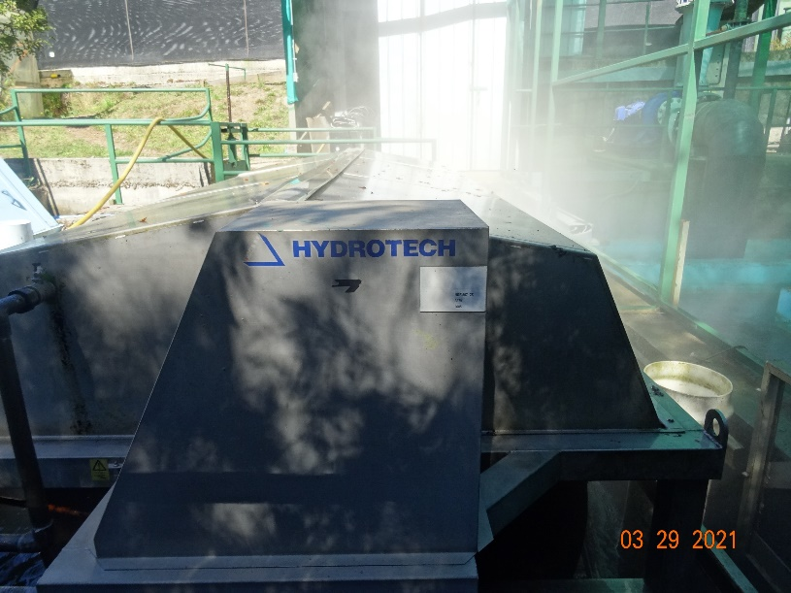 |  | 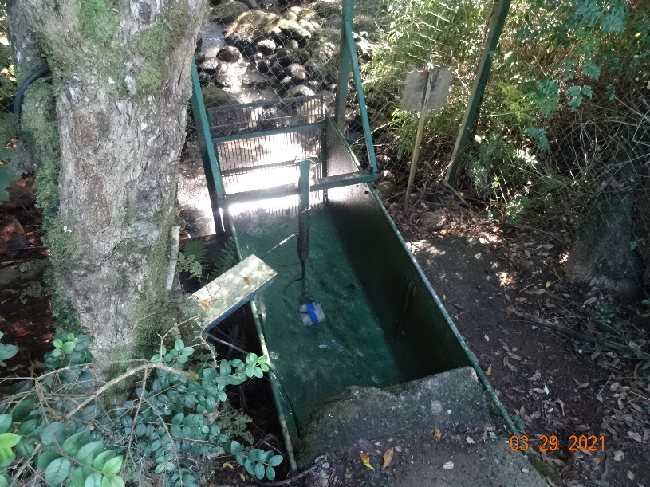
Fotografía 5. | Fecha: 29/03/2021. | Fotografía 6. | Fecha: 29/03/2021
Descripción del medio de prueba: Sistema de tratamiento de Riles, conformado por dos rotofiltros. En la fotografía se observa un equipo rotofiltro marca Hydrotech. |  | Descripción del medio de prueba: Canal de descarga del efluente en el Estero Nalcahue.

Intervención de cuerpos de agua.

Número de hecho constatado: 3. | Estación N°: E2 y E3.
Documentación Revisada:
- Carta del titular II de fecha 06 de abril del 2021 (Anexo 5).
- Resolución Exenta OAR N° 30 del 04 de agosto del 2021 de la SMA (Anexo 7).
- Carta de titular III de fecha 11 de agosto del 2021 (Anexo 8).
Exigencia:
RCA N° 20/2019, considerando 4.8.3:
RCA N° 20/2019, considerando 8.3.1.1 [Extracto de tabla]:
“La Piscicultura Chesque Alto cuenta con derechos de aprovechamiento no consuntivos de aguas superficiales y corrientes de los Esteros Nalcahue y Los Quiques y en una Vertiente sin nombre, además de un derecho de aprovechamiento consuntivo de aguas subterráneas (pozo profundo). En Anexo 2 se adjuntan copias de las Resoluciones DGA asociada a cada derecho de aprovechamiento de agua que utiliza el proyecto. Cabe indicar que mediante Resolución DGA N° 280/2015 y Resolución DGA N°747/2015, se autorizó el traslado del ejercicio de los derechos de aprovechamiento otorgados en los esteros Nalcahue y Los Quiques, respectivamente, de modo que los puntos de captación y restitución coinciden con la ubicación de las obras construidas. En este mismo proceso, la DGA determinó nuevos caudales ecológicos en ambos cuerpos de agua. En Anexo 7 se adjuntan Estudios Hidrológico y proyectos de bocatoma en los Esteros Nalcahue y Los Quiques. Una vez calificado ambientalmente favorable el presente proyecto, se ingresarán los antecedentes técnicos y formales ante la Dirección General de Aguas, a fin de obtener la autorización de las obras de captación y restitución del proyecto”.
Hecho (s):
Día 02 de marzo del 2020.
Estación. Estero Nalcahue.
- Se observa el sector de captación de aguas desde el Estero Nalcahue, el cual consiste en una barrera de hormigón transversal al cuerpo de agua con 3 líneas de tablones de madera en todo el ancho que aumentan el nivel de aguas en la zona de la bocatoma, presentándose además restos de ramas, troncos y piedras junto a la zona de la bocatoma, con una obra de bocatoma lateral y un canal de hormigón en donde se ubican cuatro tuberías enterradas que envían las aguas hacia la piscicultura. Según el Sr. Cárcamo las tuberías son de PVC de 450 mm. En la zona de la obra de la barrera transversal al estero Nalcahue se aprecia que el caudal ecológico es generado por filtraciones en las diferentes uniones, no existiendo un sistema de medición de caudal ecológico que permita verificar el caudal que escurre aguas debajo de la obra.
Día 29 de marzo del 2021.
Estación 2. Estero Nalcahue.
- Se observa el sector de captación de aguas desde el Estero Nalcahue, el cual consiste en una barrera de hormigón transversal al cuerpo de agua, con una obra de bocatoma lateral y un canal de hormigón en donde se ubican cuatro tuberías enterradas que envían las aguas hacia la piscicultura.
- Al momento de la inspección, se observa la colocación de tablones de maderas recubiertas con malla polietileno a lo largo de la barrera, se observa la captación de aguas en la bocatoma, las cuales son dirigidas hacia la piscicultura. Se observa la filtración de aguas desde algunas aberturas de la barrera transversal y el rebalse desde la obra de bocatoma, estas aguas forman el caudal ecológico.
- Por medio de un equipo molinete y del método volumen/área, se realiza el aforo del caudal del estero Nalcahue a unos 60 m aguas abajo de la bocatoma, registrándose un caudal de 46 l/s.
- En puente de atravieso hacia bocatoma, se observan las cuatro tuberías de PVC de 315 mm de diámetro.
Estación 2. Estero Los Quiques.
- Se observa una barrera de hormigón transversal en el estero Los Quiques. La obra de la bocatoma tiene una abertura en la barrera, la que cuenta con una rejilla que permite el ingreso del agua que es captada por una tubería de PVC de 250 mm, desde esta tubería las aguas que se envían al centro acuícola hacia el estanque de cabecera.
- La barrera de la bocatoma cuenta con una compuerta para el paso del agua no captada por la piscicultura. Al momento de la inspección esta compuerta se encuentra cerrada en su totalidad, no permitiendo el flujo de aguas hacia el estero de manera automática, solo se observa la caída de aguas del rebalse de la captación, lo que mantiene un flujo de agua en el estero Los Quiques aguas abajo de la bocatoma.
- Por medio del método volumen/área se mide el caudal del estero Los Quiques resultando un caudal de 15 l/s, en tramo del estero ubicado a 10 m aguas abajo de la bocatoma.
- Se constata un pozo subterráneo el cual es utilizado para la captación de aguas para el proceso productivo.
Examen de la información:
- En Carta del titular II de fecha 06 de abril del 2021 (Anexo 5) respecto a las bocatomas de los Esteros Nalcahue y Los Quiques, se informa básicamente lo siguiente:
- Las dos obras de bocatomas comenzarían en marzo – abril del 2020, no obstante, por situación de pandemia de Covid19, se suspendieron estas actividades.
- Se cuenta con la Res. DGA Araucania N° 247 del 19 de mayo del 2020 que aprueba la construcción de bocatomas en los Esteros Nalcahue y Los Quiques. En esta resolución se consideran una serie de orificios para el paso del caudal ecológico.
- Actualmente no se cuenta con un sistema de medición que permita monitoreas instantáneamente el caudal ecológico mínimo que se debe dejar pasar aguas debajo de la captación.
- Por medio de la Resolución Exenta OAR N° 30 del 04 de agosto del 2021 de la SMA (Anexo 7) se solicita al titular señalar sobre la etapa actual de las obras de bocatomas y presentar un cronograma de estas obras.
- Mediante la Carta de titular III de fecha 11 de agosto del 2021 (Anexo 8) indica que no ha sido posible reanudar muchas actividades por la situación de pandemia. También, se presenta el siguiente cronograma de las obras de bocatoma.

- Realizadas las mediciones del caudal ecológico por personal de la DGA y comparados estos resultados con los caudales ecológicos establecidos en la RCA N° 20/2019, se da cuenta que la Piscicultura Chesque mantiene en sus bocatomas un caudal ecológico menor al establecido en la RCA N° 20/2019, como se muestra en la siguiente tabla 1. Además, es importante destacar que las aguas que conformaban el caudal ecológico aguas abajo de la bocatoma del Estero Nalcahue, eran provenientes de las filtraciones generadas por la bocatoma artesanal, por otro lado, el caudal ecológico del Estero Los Quiques está formado por el agua de rebalse de la rejilla de la bocatoma, estando completamente cerrada la compuerta que permite un paso de agua de forma automática en el estero. También, es importante, mencionar que el titular no cuenta con un procedimiento de medición y cumplimiento de los caudales ecológicos en la actualidad y que, según el cronograma presentado, recién en los años 2023-2024 se planifican las obras civiles del Estero Los Quiques y para el año 2025, las obras civiles del Estero Nalcahue.
Tabla 1. Resultados de mediciones de caudal ecológico.

Esteros. | Q Ecológico RCA 20/2019 | Q Ecológico medido por DGA 29/03/2021
Nalcahue. | 48 | 46
Los Quiques. | 17 | 15

Registros
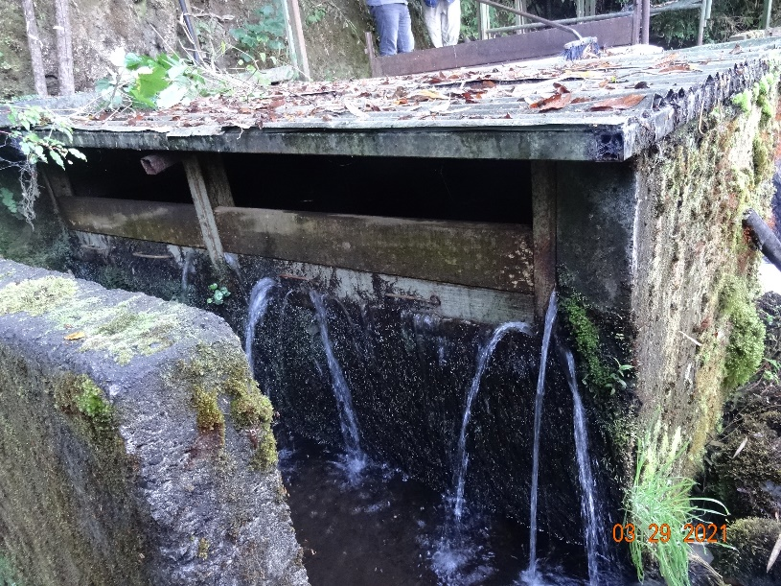 |  | 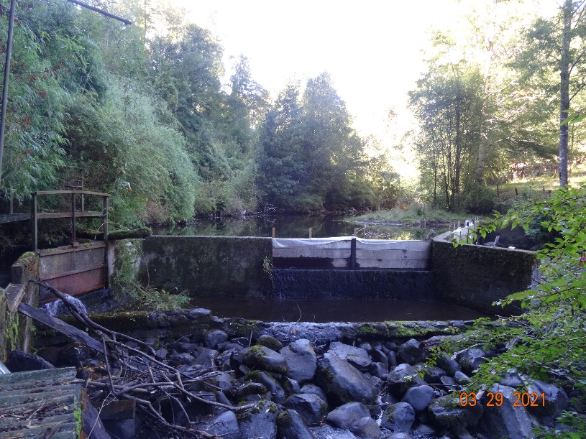
Fotografía 7. | Fecha: 29/03/2021. | Fotografía 8. | Fecha: 29/03/2021
Descripción del medio de prueba: Filtraciones de aguas desde la bocatoma del Estero Nalcahue, estas aguas conforman el caudal ecológico. |  | Descripción del medio de prueba: Obra de bocatoma en Estero Nalcahue, la cual cuenta con la colocación de tablas de madera que sirven para dirigir las aguas hacia el centro acuícola.

Registros
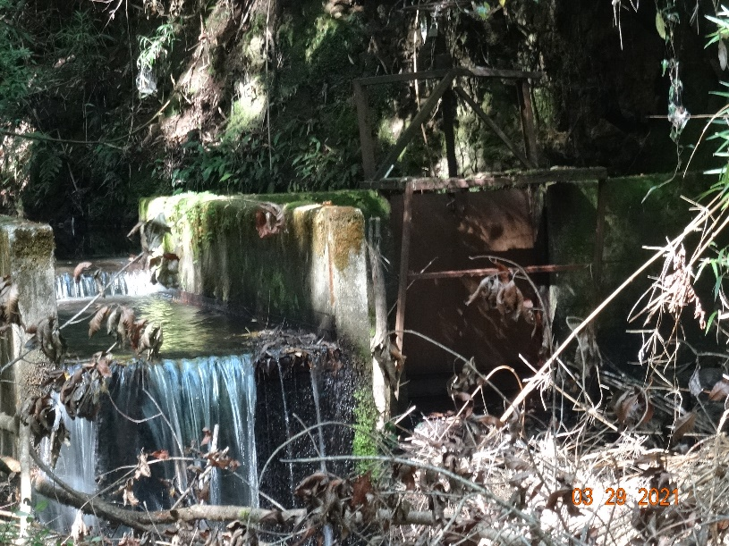 |  | 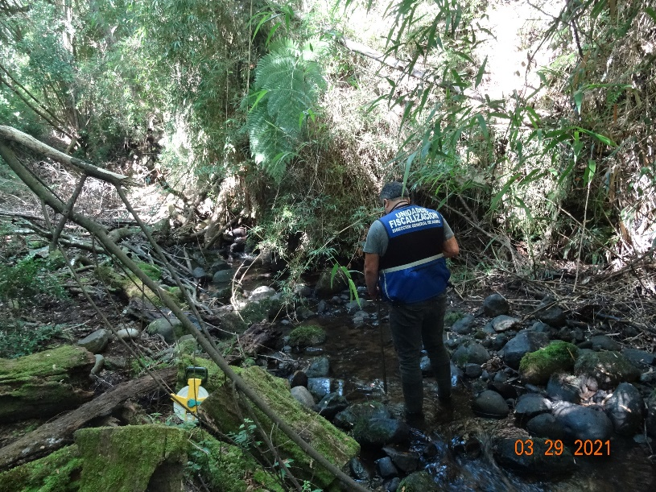
Fotografía 9. | Fecha: 29/03/2021. | Fotografía 10. | Fecha: 29/03/2021
Descripción del medio de prueba: Rebalse de aguas en bocatoma Estero Los Quiques. |  | Descripción del medio de prueba: Medición de caudal ecológico por fiscalizador de la DGA en Estero Los Quiques.

Verificar el estado de ejecución del proyecto.

Número de hecho constatado: 4. | Estación N°: E1, E2, E3 y E4.
Documentación Revisada:
- Carta del titular II de fecha 06 de abril del 2021 (Anexo 5).
- Resolución Exenta OAR N° 30 del 04 de agosto del 2021 de la SMA (Anexo 7).
- Carta de titular III de fecha 11 de agosto del 2021 (Anexo 8).
Exigencia
RCA N° 20/2019, considerando 4:
“Descripción de Proyecto:
Originalmente, la Piscicultura Chesque Alto, según la solicitud de acuicultura N° 97091004 de fecha 13 de febrero de 1997 y aprobada mediante Resolución Subpesca N°730/1998, fue autorizada para una producción máxima de 42 toneladas anuales de salmonídeos, con un caudal máximo de 360 litros por segundo extraídos desde los Esteros Nalcahue y Los Quiques, para luego y previo tratamiento a través de un decantador, ser restituidos al Estero Nalcahue. Para el desarrollo del proceso de cultivo, se contemplaban 30 estanques de cultivo para la fase de engorda (crianza) de peces, dos bocatomas, líneas de aducción y evacuación de aguas, un sistema de tratamiento de riles compuesto por un decantador de 46 metros de largo por 15 metros de ancho y una altura de 1 metro, el manejo de la mortalidad fue concebido mediante acopio temporal en bins.

Las modificaciones materializadas y aquellas proyectadas, se detallan a continuación (Tabla modificada)”:
Item | Proyecto original | Condición actual | Proyectada
Producción de biomasa | 42 toneladas. | Egresos peces vivos: 80,32 toneladas  Mortalidad: 4,38 toneladas  Remanente Dic. 2015: 7,76 toneladas  Biomasa ingresada: 9,70 toneladas | 140,1 toneladas.
Caudal operacional | 360 L/s (Proyecto Técnico de Acuicultura original). | 710 L/s, límite máximo definido en Res. SISS N° 2882/2006 Exenta. | Caudal máximo de 550 L/s. No obstante, el caudal es variable, y solo en algunos meses se alcanza este caudal máximo.
Unidades de cultivo | Proyecto Técnico de Acuicultura original señala 30 Estanques de 78,5 m².  La Declaración de Estructuras de Cultivo presentada el 2008 a SERNAPESCA señala:  - 10 estanques 80 m³.  - 5 estanques 60 m³.  - 8 estanques 50 m³. | - 10 Estanques 80 m³.  - 5 Estanques 60 m³.  - 8 Estanques 50 m³.  - 12 Estanques 50 m³.  - 160 Bateas de incubación (3,6m de largo, 0,5m de ancho y 0,25m de altura). | Sin modificaciones.
Sistema de tratamiento de efluentes | Proyecto Técnico de Acuicultura original:  - 1 Piscina de decantación de 46m de largo, 15m de ancho, 1m de profundidad. | - 1 Filtro rotatorio marca Hydrotech, modelo HDF-1607-2S, malla filtrante de 90 micras.  - 1 Filtro rotatorio marca CVN, modelo RCT400A, malla de 90µm.  - Sistema de desinfección UV.  La planta de tratamiento ha sido complementada con un sistema de reúso de agua (hasta el 80%) en los meses de estiaje. Consta de un sistema de desinfección UV y un sistema LHO (Low Head Oxigenator). | Sin modificaciones respecto de la condición actual.  En Anexo 12 se adjuntan los planos y memorias del sistema de tratamiento existente.
Obras de restitución | Se cuenta con una obra de restitución hacia el Estero Nalcahue, mediante canal metálico. | Se ha solicitado el traslado de los puntos de restitución a fin de que este coincida plenamente con la ubicación de las obras (ver tabla 1-4). | Sin modificaciones respecto de la condición actual.  En Anexo 12 se adjuntan los planos y memorias del sistema de tratamiento existente.

Hecho (s):
Día 02 de marzo del 2020.
Estación. Oficina Centro Chesque Alto.
- Siendo las 15:30 h aprox. se hace ingreso al recinto de la “Piscicultura Chesque Alto”. En oficina de administración se inicia la reunión informativa con el Sr. Mario Cárcamo, Jefe del Centro Acuícola “Piscicultura Chesque Alto”. En esta reunión se informa sobre el motivo de la fiscalización, las materias ambientales de interés, la normativa aplicable y las estaciones a inspeccionar.
- Durante la reunión el Sr Cárcamo señala al fiscalizador lo siguiente:
- Durante el año 2019, hubo un ingreso de biomasa de 24 ton, un despacho de 75,7 ton y una mortalidad de 19,7 ton.
- Durante el año 2020, hubo un ingreso de biomasa de 0 ton, un despacho de 11,3 ton y una mortalidad de 12,4 ton.
- Biomasa actual de la Piscicultura es de 66 Toneladas.
- El alimento consumido el año 2019 alcanzó los 94 Toneladas. Alimento enero – febrero 2020 alcanza 38,1 Ton.
- Se informa, al ser consultado, que no se utiliza Lufenuron en el tratamiento de los peces, siendo solo los tratamientos aplicados los de formalina y sal.
- La piscicultura cuenta con distintas áreas productivas, las cuales al momento de la inspección se encuentran con peces, según detalle.
- Sala 2000, cuenta con 12 estanques de fibra de 50 m³ de capacidad cada uno. Al momento de la fiscalización esta área se encuentra vacía
- Sala 3000, tiene 8 estanques de 50 m³ de fibra, las cuales las 8 están con smolt de 151 g. (salmón salar como especie) con 103.758 individuos
- Sala 4000, está compuesta por 10 estanques de 80 m³ (10 ocupados), más 5 estanques de 60 m³ (5 ocupados). En estos hay especie salmón salar con 168,8 gr. (smolt) 298.278 individuos.
- Sala de incubación compuesta por 90 bateas de 200 l cada una de capacidad, más 10 estanques de 2 m³. No hay peces en etapa sala de incubación.
- La piscicultura actualmente se encuentra captando aguas desde dos fuentes; Estero Los Quiques (captación promedio de unos 17 l/s) y Estero Nalcahue (captación promedio de 55 l/s).
Día 29 de marzo del 2021.
- Durante la reunión informativa el Sr. Valenzuela señala a los fiscalizadores lo siguiente:
- Al momento de la inspección hay una biomasa en centro, alevines de salar (715.271 individuos de 27,2 g con una biomasa de 19,4 ton).
- Durante el año 2020, hubo un ingreso de biomasa de 42,7 ton, un egreso de 171,3 ton, con una producción total de 128,45 ton.
- Se planifica para el día 05 de abril del 2021, el egreso de 470.00 peces (11,7 ton).
Examen de la información:
- En carta del titular II de fecha 06 de abril del 2021 (Anexo 5) el titular informa que mantiene actualizada la información del proyecto en los sistemas de reporte de la SMA.
- En la Resolución Exenta OAR N° 30 del 04 de agosto del 2021 de la SMA (Anexo 7) se solicita al titular informar sobre la producción de biomasa para los años 2019 y 2020.
- En Carta de titular III de fecha 11 de agosto del 2021 (Anexo 8) indica que para el año 2019 la producción de bioma fue de 71,4 toneladas y para el año 2020 la biomasa fue equivalente a 137,5 ton.

CONCLUSIONES.

Los resultados de las actividades de fiscalización, asociados a la Unidad Fiscalizable “Piscicultura Chesque Alto” de Villarrica en el marco del Programa de Fiscalización de RCA año 2021, permitieron identificar ciertos hallazgos que se describen a continuación en la siguiente tabla. Es importante señalar que esta misma unidad fiscalizable cuenta con dos procesos de fiscalización originados por distintas denuncias ambientales en su contra, los informes técnicos de la SMA asociados a esta piscicultura, tienen los expedientes DFZ-2017-36-IX-RCA-IA y DFZ-2019-176-IX-RCA, los cuales fueron derivados a la División de Sanción y Cumplimiento y Fiscalía de la SMA, respectivamente. En las fiscalizaciones anteriores, se presentan hallazgos similares a los expuestos en el presente informe, que tienen relación con el escaso caudal ecológico que se deja pasar desde las bocatomas y la afectación al cuerpo receptor, Estero Nalcahue, que se evidencia en la proliferación de hongos blanquecinos.

N° Hecho constatado | Materia específica objeto de la fiscalización ambiental. | Exigencia asociada | Hallazgo
1 | Afectación a la calidad de las aguas. | RCA N° 20/2019, Considerando 13.3.2.16, pagina 218 (Extracto):  “En el capítulo 7 de la DIA, se ha descrito el programa de limpieza del área aledaña de la piscicultura, el que se ejecuta con regularidad y frecuencia mensual. No obstante, ante la proliferación de algos, hongos o presencia de olores molestos, se consideran los procedimientos contenidos en el Plan de Contingencia asociado al tratamiento de efluentes y manejo de lodos adjunto en anexo 9 de la DIA.  Estas medidas son:  - Se realizará una limpieza inmediata de cuerpo receptor. Lo anterior implica utilizar elementos como escobillones o cepillos, mallas o coladores para recoger el material removido del lecho del estero. La piscicultura cuenta con procedimientos escritos para esta actividad, lo que incluye dejar un registro fotográfico de las actividades de limpieza.  - Se realizará periódicamente una inspección minuciosa del sistema de tratamiento de Riles, ductos interiores por los que se conduce el efluente, con el objeto de identificar posibles causas de fallas que generen proliferación de algas, hongos o presencia de olores.  - Se deberá realizar una revisión de los monitoreos del efluente, en cuyo análisis se debe incluir las pautas de producción, cambio de productos o cambio en tasa de conversión de alimento si corresponde, a fin de identificar las causas que están generando proliferación de algas, hongos o presencia de olores, y puedan ser corregidas.  - Se evaluará reducir la alimentación o dejar de alimentar la biomasa, hasta que se subsane la emergencia.  - Cabe destacar, que el sistema de tratamiento contempla un sistema de ozonización para abatimiento del sobrenadante del decantador de lodos, dadas sus capacidades para destruir bacterias (destruye bacterias que generan olores molestos), virus, esporas y hongos.  Finalmente, cabe reiterar lo informado anteriormente, que los resultados de diversos estudios en el cuerpo receptor (de calidad de agua, estudios de fauna íctica, de plantas acuáticas, de macroinvertebrados bentónicos, de fitoplancton y fitobentos, de zooplancton y de caudal ecológico del Estero Nalcahue, Estero Los Quiques y Río Chesque, todos estos informes se acompañan en anexo 3 de la Adenda 1), presentan un comportamiento homogéneo con abundancia de valores no cuantificados por estar bajo el límite de detección de la técnica analítica utilizada; este efecto hace relación a un agua con bajas concentraciones de contaminantes”.  RCA N° 20/2019, Considerando 13.3.2.117, pagina 639 (Extracto):  “El programa de monitoreo voluntario (monitoreos fisicoquímicos, microbiológicos, bioindicadores biológicos y toxicidad) se propone para ser ejecutado en el periodo de máximo estiaje, con el fin de evaluar la condición más desfavorable desde el punto de vista ambiental. Los resultados de estos monitoreos son analizados de manera conjunta a parámetros productivos y operacionales de la piscicultura, informe que se propone entregar a la Superintendencia del medio Ambiente”. | Se constata la afectación a la calidad de las aguas del Estero Nalcahue, observándose en distintas inspecciones la proliferación de hongos blanquecinos, en los canales de conducción de Riles, en sector de descarga del efluente y en el cauce del Estero aguas debajo de la descarga. Esta visible y evidente proliferación de hongos, no ha sido descrita o expuesta en los distintos informes de monitoreo realizados en el Estero Nalcahue, ni tampoco, el titular se ha hecho cargo de la limpieza del cauce o implementado medidas o acciones que apunten a disminuir la proliferación de hongos.
2 | Calidad del efluente. | RCA N° 20/2019, considerando 8.2.6.6:  “El titular dará cumplimiento a la norma de emisión. La Piscicultura Chesque cuenta con programa de monitoreo de la calidad del efluente vigente, aprobado por Resolución SISS N° 2882/2006 Exenta, modificada por Resolución SISS N°633/2007 Exenta (ver Anexo 2). No obstante, una vez que se cuente con la calificación ambiental del Proyecto, se informará a la Superintendencia de Medio Ambiente (SMA) solicitando al mismo tiempo la emisión de la Resolución de monitoreo con el detalle de la frecuencia y los parámetros que esta determine, para demostrar cumplimiento de la norma de emisión aplicable”.  RCA N° 20/2019, considerando 13.3.2.110.32, pagina 564:  “El titular no puede exigir a la Autoridad (Seremi de Salud) que se apersone en los días de muestreos.  No obstante, accede a lo solicitado por la comunidad con respecto a la participación de un representante designado por la propia comunidad o su directiva, para que verifique y vigile la ejecución del muestreo, para lo cual se requiere que la comunidad indique los datos de contacto del representante designado, para efectos de coordinación (nombre, correo y fono).  Conforme a la actual institucionalidad ambiental vigente, una vez finalizada la evaluación ambiental (obtenida la RCA favorable), el titular solicitará a la Superintendencia de Medio Ambiente (SMA) la emisión de la nueva Resolución de Programa de Monitoreo con el detalle de la frecuencia y los parámetros que esta determine, para demostrar cumplimiento de la norma de emisión aplicable (D.S. N° 90/2001)”. | Incumplimiento a la norma de emisión de Riles, D.S. N° 90/2000 MINSEGPRES, presentado en el mes de marzo del año 2020, una concentración de Cloruros de 5.229 mg/l, sobrepasando en un 1.207% el valor de la norma (400 mg/l) y para el mes de marzo del 2021, el mismo parámetro de Cloruros, presento una excedencia de un 5,5%, registrando una concentración de 422 mg/l, no habiendo realizado un muestreo por parte del titular.
3 | Intervención en curso de agua. | RCA N° 20/2019, considerando 4.8.3:  RCA N° 20/2019, considerando 8.3.1.1 [Extracto de tabla]:  “La Piscicultura Chesque Alto cuenta con derechos de aprovechamiento no consuntivos de aguas superficiales y corrientes de los Esteros Nalcahue y Los Quiques y en una Vertiente sin nombre, además de un derecho de aprovechamiento consuntivo de aguas subterráneas (pozo profundo). En Anexo 2 se adjuntan copias de las Resoluciones DGA asociada a cada derecho de aprovechamiento de agua que utiliza el proyecto. Cabe indicar que mediante Resolución DGA N° 280/2015 y Resolución DGA N°747/2015, se autorizó el traslado del ejercicio de los derechos de aprovechamiento otorgados en los esteros Nalcahue y Los Quiques, respectivamente, de modo que los puntos de captación y restitución coinciden con la ubicación de las obras construidas. En este mismo proceso, la DGA determinó nuevos caudales ecológicos en ambos cuerpos de agua. En Anexo 7 se adjuntan Estudios Hidrológico y proyectos de bocatoma en los Esteros Nalcahue y Los Quiques. Una vez calificado ambientalmente favorable el presente proyecto, se ingresarán los antecedentes técnicos y formales ante la Dirección General de Aguas, a fin de obtener la autorización de las obras de captación y restitución del proyecto”. | Caudales ecológicos medidos en terreno en los Esteros Nalcahue (resultado de 46 /s) y Los Quiques (16 l/s) son menores a los caudales establecidos en la RCA para el mes de marzo (Estero Nalcahue = 48 l/s y Estero Los Quiques = 17 l/s).  A la fecha del presente informe, no se han ejecutado las obras de bocatomas en los esteros, que consideran mecanismos automáticos para el paso de los caudales ecológicos respectivos. Actualmente, el titular no cuenta con un sistema automático para el paso de los caudales ecológicos, ni cuenta con un sistema que permita medir los caudales, de forma que no puede garantizar un cauce mínimo de agua en los esteros aguas abajo de las bocatomas.

ANEXOS.

N° Anexo | Nombre Anexo
1 | Acta de inspección de la SMA de fecha 02 de marzo del 2020.
2 | Acta de inspección de la SMA de fecha 29 de marzo del 2021.
3 | Denuncia con código ID 25-IX-2020.
4 | Carta del titular con fecha 09 de marzo del 2020.
5 | Carta de titular II de fecha 06 de abril del 2021.
6 | Informes de seguimiento ambiental presentados en la SMA.
7 | Resolución Exenta OAR N° 30 del 04 de agosto del 2021 de la SMA.
8 | Carta de titular III de fecha 11 de agosto del 2021.
9 | Resultados de autocontrol de Riles enero del 2019 a julio del 2021.

